Organización de insignias FSO
- Corregir y quitar la palabra “El” solo dejar IEP se posicional como una de las mejores (…)

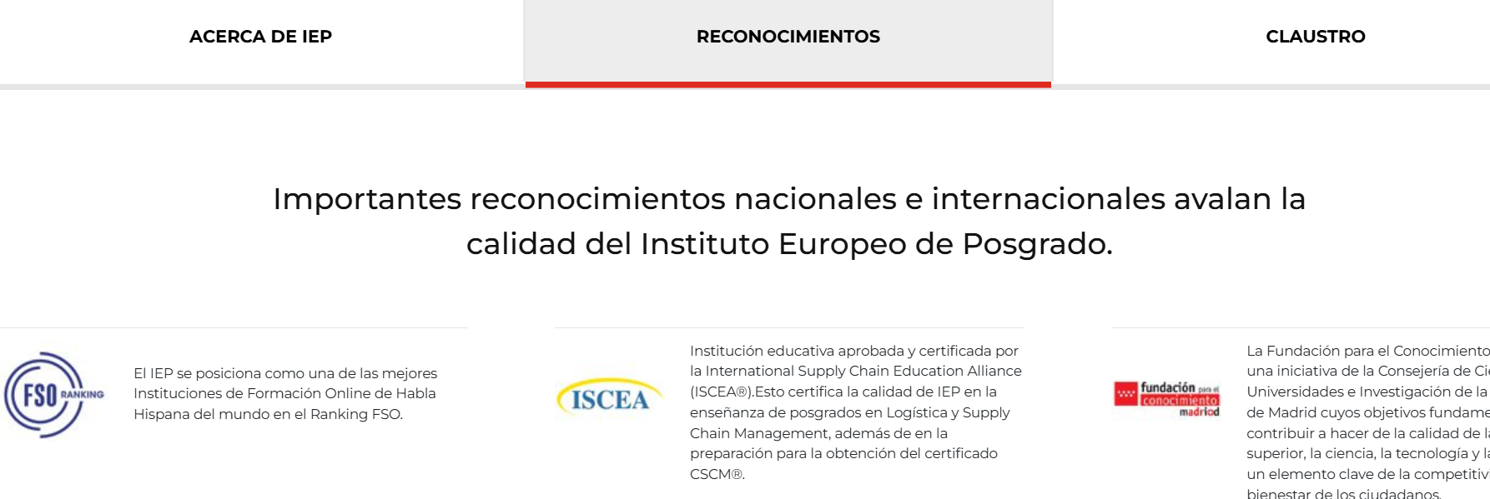
- Agregar la insignia a la parte de reconocimientos en la página de SUMMA así:
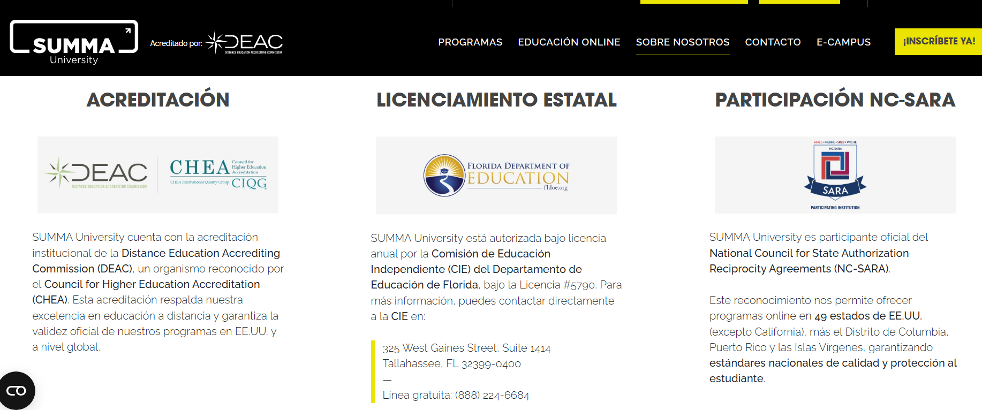
Copy:

RANKING FSO
SUMMA University se destaca como la no. 1 entre instituciones en español en Estados Unidos.

El Ranking FSO, impulsado por la consultora internacional Hamilton, es uno de los estudios más importantes de la educación online en España, Latinoamérica y Estados Unidos. Su metodología evalúa empleabilidad, calidad académica, innovación pedagógica y satisfacción estudiantil.

- Agregar a la página de UEM
Ya que esta página no cuenta con una sección de reconocimientos, ¿podrías agregar un bloque con esta información luego de la misión?

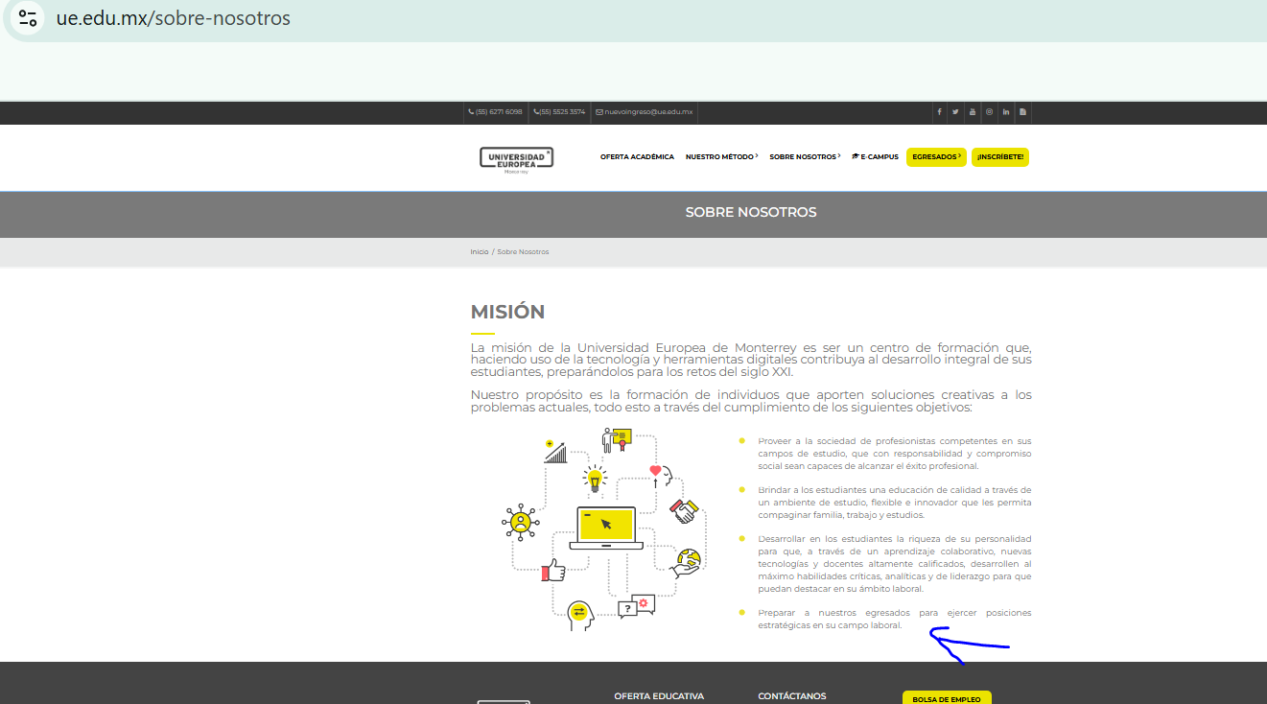
Copy
Ranking FSO
UEM – Entre las 3 mejores instituciones online de México, consolidando su presencia entre las instituciones mejor valoradas de la región.

El Ranking FSO, impulsado por la consultora internacional Hamilton, es uno de los estudios más importantes de la educación online en España, Latinoamérica y Estados Unidos.

